“邻里相聚，温暖相伴”零钱包DIY活动
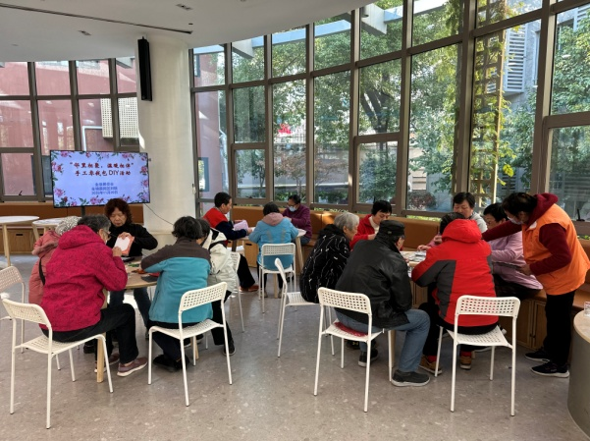
为丰富社区居民的文化生活，增进邻里之间的交流与互动，11月20日下午，金塘社区精心策划了一场别开生面的“邻里相聚，温暖相伴”手工零钱包DIY活动，吸引了众多居民的热情参与。
活动当天，居民们早早地来到现场，脸上洋溢着期待的笑容，居委干部根据教学视频，详细地讲解了手工零钱包的制作步骤和技巧，包括如何裁剪布料、如何缝合拉链、如何添加装饰等，并强调了一些制作过程中的注意事项，居民们纷纷拿起材料，开始动手制作自己的零钱包。大家互相交流、互相帮助，气氛十分融洽。有的居民在裁剪布料时遇到了困难，旁边的邻居便会主动上前帮忙；有的居民在缝合拉链时针脚不够整齐，居委干部也会耐心地手把手教导。在这个过程中，大家沉浸其中，享受着手工制作带来的乐趣，整个活动室充满了欢声笑语。
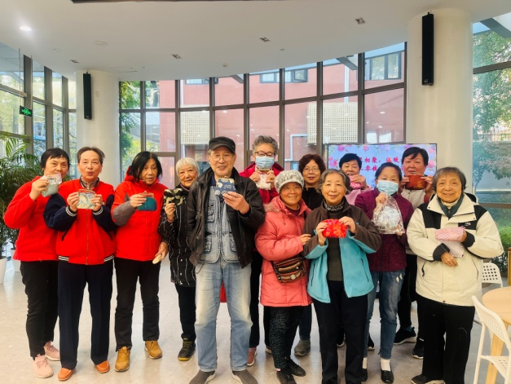
经过半个多小时的努力，一个个独一无二的手工零钱包在居民们的巧手中诞生了。大家拿着自己亲手制作的零钱包，脸上洋溢着满满的成就感和喜悦。
此次手工零钱包DIY活动不仅为社区居民提供了一个展示自我、发挥创意的平台，更增进了邻里之间的感情交流，让大家在轻松愉快的氛围中感受到了手工制作的乐趣和成就感，丰富了居民们的业余生活，提升了社区的凝聚力和向心力，进一步营造了和谐、温馨的社区氛围。

金塘居委会
2025年11月20日

